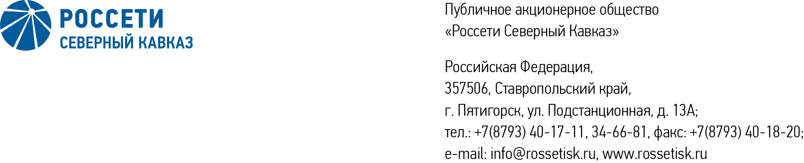

ПРОТОКОЛ № 613
Совета директоров Публичного акционерного общества «Россети Северный Кавказ»

Дата проведения: 31 июля 2026 года.
Форма проведения: заочное голосование.
Дата окончания приема документов, содержащих сведения о волеизъявлении членов Совета директоров (опросных листов): 31 июля 2026 года, 18 часов 00 минут.
Дата составления протокола: 03 августа 2026 года.

Всего членов Совета директоров ПАО «Россети Северный Кавказ» - 11 человек.
В заочном голосовании приняли участие (получены опросные листы) члены Совета директоров:
Агафонов Максим Сергеевич
Андреева Елена Викторовна
Баранюк Наталья Николаевна
Левченко Роман Алексеевич
Ляпунов Евгений Викторович
Мольский Алексей Валерьевич
Макаров Владимир Александрович
Полинов Алексей Александрович
Парамонова Наталья Владимировна
Сасин Николай Иванович
Устюгов Дмитрий Владимирович

Кворум для принятия решения имеется.

Повестка дня:

1. О составе Комитета по технологическому присоединению
к электрическим сетям при Совете директоров ПАО «Россети Северный Кавказ».
2. Об утверждении кредитного плана ПАО «Россети Северный Кавказ» на 3 квартал 2026 года в новой редакции.

Итоги голосования и решения, принятые по вопросам повестки дня:

Вопрос:
1. О составе Комитета по технологическому присоединению
к электрическим сетям при Совете директоров ПАО «Россети Северный Кавказ».
Решение:
1.1. Определить количественный состав Комитета по технологическому присоединению к электрическим сетям при Совете директоров ПАО «Россети Северный Кавказ» – 4 (четыре) человека.
1.2 Избрать Комитет по технологическому присоединению
к электрическим сетям при Совете директоров ПАО «Россети Северный Кавказ» в следующем составе:
- Скрипальщиков Дмитрий Николаевич – Начальник Управления перспективного развития электросетевой инфраструктуры Департамента технологического присоединения и развития инфраструктуры ПАО «Россети»;
- Курявый Станислав Михайлович – Начальник Управления контроля работы ДЗО ПАО «Россети»;
- Докшукин Аслан Исуфович – Заместитель генерального директора по взаимодействию с субъектами рынка электроэнергии ПАО «Россети Северный Кавказ»;
- Газданова Марина Алтеговна – Заместитель начальника Департамента технологического присоединения и развития инфраструктуры – начальник Управления развития дополнительных услуг и клиентских сервисов ПАО «Россети».
1.3. Избрать Председателем Комитета по технологическому присоединению к электрическим сетям при Совете директоров ПАО «Россети Северный Кавказ» Скрипальщикова Дмитрия Николаевича.
Голосовали «ЗА»: Агафонов М.С., Андреева Е.В., Баранюк Н.Н., Левченко Р.А., Ляпунов Е.В., Макаров В.А., Мольский А.В., Парамонова Н.В., Полинов А.А., Сасин Н.И., Устюгов Д.В.
«ПРОТИВ»: нет. «ВОЗДЕРЖАЛСЯ»: нет.
Решение принято.

Вопрос:
2. Об утверждении кредитного плана ПАО «Россети Северный Кавказ» на 3 квартал 2026 года в новой редакции.
Решение:
2.1. Утвердить кредитный план ПАО «Россети Северный Кавказ» на 3 квартал 2026 года в новой редакции в соответствии с приложением 1.
Голосовали «ЗА»: Агафонов М.С., Андреева Е.В., Баранюк Н.Н., Левченко Р.А., Ляпунов Е.В., Макаров В.А., Мольский А.В., Парамонова Н.В., Полинов А.А., Сасин Н.И., Устюгов Д.В.
«ПРОТИВ»: нет. «ВОЗДЕРЖАЛСЯ»: нет.
Решение принято.

Приложение: | 1. | Кредитный план ПАО «Россети Северный Кавказ» на 3 квартал 2026 года в новой редакции.
 | 2. | Опросные листы членов Совета директоров Общества, принявших участие в голосовании*.

*хранятся в электронном виде

Председатель Совета директоров А.В. Мольский

Корпоративный секретарь М.Х. Кумукова

